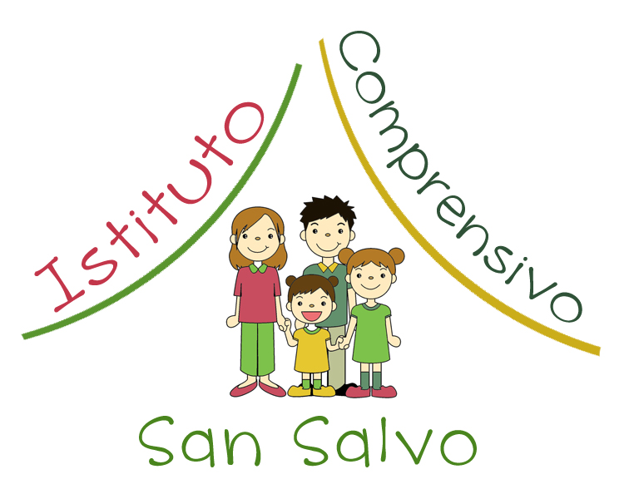


Ministero dell’Istruzione dell’Università e della Ricerca
ISTITUTO COMPRENSIVO N. 1
Infanzia, Primaria e Secondaria 1° Grado –
Via Scopelliti – 66050 SAN SALVO (CH) - Tel. 0873/54147 – Fax 0873/549574
C.F. 83001750690 - Email: chic832007@istruzione.it - chic832007@pec.istruzione.it

Prot. N. 2719/A-19 S. Salvo, 15.04.2015

A tutto il personale docente e A.T.A
dell’ Istituto Comprensivo N. 1
di San Salvo

Loro sedi

Oggetto: Elezione Consiglio Superiore della Pubblica Istruzione.

Si rende noto che per il solo giorno del 29.04.2015 dalle ore 8,00 alle ore 17,00 presso

l’aula antistante l’atrio della Scuola Secondaria di 1° Grado (Via Scopelliti) il personale in indirizzo

ovvero quello in servizio fino al termine delle lezioni, è invitato a esprimere il proprio voto per il

rinnovo del Consiglio Superiore della Pubblica Istruzione.

Si specifica, altresì, che il personale in servizio in più istituzioni scolastiche voterà nella

sede in cui presta servizio il giorno delle elezioni.

A tal proposito si precisa che le operazioni di voto avranno luogo il 28.04.2015 per le

scuole site in comuni diversi da S. Salvo.

S. Salvo, 15.04.2015

Il Presidente della Commissione Elettorale
Prof.ssa Maria Iole Monaco

